МИНОБРНАУКИ РОССИИ
Федеральное государственное автономное образовательное
учреждение высшего образования
«Южный федеральный университет»
Институт высоких технологий и пьезотехники

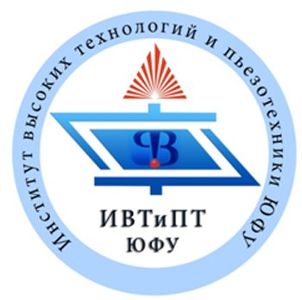 | Кафедра прикладной информатики и инноватики  Направление подготовки: 09.04.03 Прикладная информатика

Отчёт на тему «Лабораторная работа №3»
По дисциплине «Проектирование базы данных»

Выполнил:
студент 2 курса магистратуры 6 группы
Сарнацкий Я.М.
Проверил:
доцент Тимошенко П.Е.

Ростов-на-Дону
2025 г.

Цель работы
Изучить этапы проектирования реляционной базы данных: анализ предметной области, реализация в СУБД PostgreSQL, разработка запросов, форм и отчётов для решения практических задач.

Описать предметную область
В вузе проводится проверка остаточных знаний студентов по дисциплинам образовательных программ.
Необходимо хранить и обрабатывать следующую информацию:
- Образовательные программы (programs) – код, название, уровень подготовки (бакалавриат, магистратура и т.п.).
- Учебные группы (groups) – название группы, год набора, связь с образовательной программой.
- Студенты (students) – ФИО, номер зачётной книжки, принадлежность к группе, актуальность (учится/отчислен).
- Преподаватели (teachers) – ФИО, должность, контактная информация.
- Дисциплины (disciplines) – код и название дисциплины, общее количество часов, привязка к образовательной программе.
- Сеансы проверки (test_sessions) – конкретный тест для группы по дисциплине и преподавателю, учебный год, семестр, дата проведения, максимум и пороговый балл.
- Вопросы (questions) – текст вопросов, тип (один правильный, несколько правильных, открытый), максимальный балл за вопрос.
- Варианты ответов (answer_options) – текст вариантов, признак правильности, порядок следования.
- Попытки студента (student_attempts) – каждая попытка прохождения теста: время начала/окончания, общий балл, признак «сдано/не сдано».
- Ответы студента (student_answers) – выбранный вариант или текст открытого ответа, набранные баллы за вопрос.
- Итоговые результаты (test_results) – лучший балл студента по конкретному сеансу, количество попыток, оценка, ссылка на последнюю попытку.
ER-диаграмма представлена на рисунке 1.
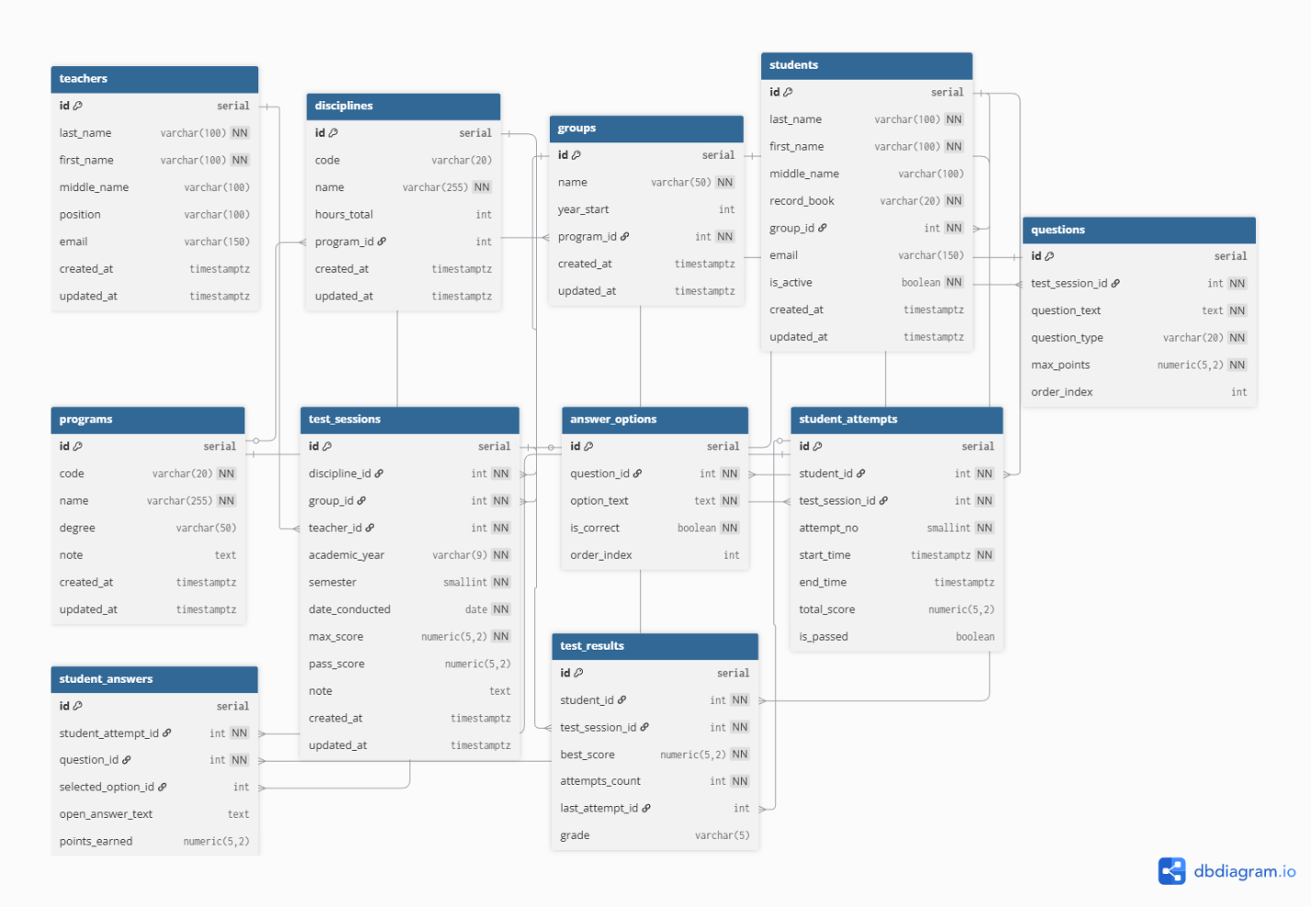
Рисунок 1 – ER-диаграмма

Запросы
Листинг 1 – Список студентов с группой и программой
SELECT
s.id,
s.last_name,
s.first_name,
s.middle_name,
s.record_book,
g.name AS group_name,
p.code AS program_code,
p.name AS program_name
FROM students s
JOIN groups g ON s.group_id = g.id
JOIN programs p ON g.program_id = p.id
ORDER BY g.name, s.last_name, s.first_name;
Листинг 2 – Дисциплины, по которым уже проводилась проверка
SELECT DISTINCT
d.id,
d.code,
d.name
FROM disciplines d
JOIN test_sessions ts ON ts.discipline_id = d.id
ORDER BY d.name;
Листинг 3 – Сеансы тестирования с дисциплиной, группой и преподавателем
SELECT
ts.id,
ts.academic_year,
ts.semester,
ts.date_conducted,
d.name AS discipline,
g.name AS group_name,
CONCAT(t.last_name, ' ', t.first_name, ' ', COALESCE(t.middle_name, '')) AS teacher
FROM test_sessions ts
JOIN disciplines d ON ts.discipline_id = d.id
JOIN groups g ON ts.group_id = g.id
JOIN teachers t ON ts.teacher_id = t.id
ORDER BY ts.date_conducted DESC;
Листинг 4 – Результаты студентов по конкретному сеансу
SELECT
s.record_book,
CONCAT(s.last_name, ' ', s.first_name) AS student_name,
tr.best_score,
tr.grade,
tr.attempts_count
FROM test_results tr
JOIN students s ON tr.student_id = s.id
WHERE tr.test_session_id = 1
ORDER BY tr.best_score DESC;
Листинг 5 – Средний балл по сеансу и процент сдачи
SELECT
ts.id,
d.name AS discipline,
g.name AS group_name,
AVG(sa.total_score) AS avg_score,
100.0 * AVG(CASE WHEN sa.is_passed THEN 1 ELSE 0 END) AS pass_percent
FROM test_sessions ts
JOIN disciplines d ON ts.discipline_id = d.id
JOIN groups g ON ts.group_id = g.id
JOIN student_attempts sa ON sa.test_session_id = ts.id
WHERE ts.id = 1
GROUP BY ts.id, d.name, g.name;
Листинг 6 – История попыток конкретного студента по сеансу
SELECT
sa.id AS attempt_id,
sa.attempt_no,
sa.start_time,
sa.end_time,
sa.total_score,
sa.is_passed
FROM student_attempts sa
WHERE sa.student_id = 1
AND sa.test_session_id = 1
ORDER BY sa.attempt_no;
Листинг 7 – Студенты, не сдавшие конкретный тест
SELECT
s.record_book,
CONCAT(s.last_name, ' ', s.first_name) AS student_name,
tr.best_score,
tr.grade
FROM test_results tr
JOIN students s ON tr.student_id = s.id
JOIN test_sessions ts ON ts.id = tr.test_session_id
WHERE tr.test_session_id = 1
AND tr.best_score < ts.pass_score
ORDER BY tr.best_score;

Формы

1 Форма «Справочник студентов»
Назначение
Позволяет просматривать, добавлять, удалять и редактировать сведения о студентах.
Содержимое формы:
- Фамилия, имя, отчество студента
- Номер зачётной книжки
- Выбор учебной группы (выпадающий список из таблицы groups)
- Email
- Признак «активный» / «отчислен»
Элементы интерфейса:
- Табличная область со списком студентов
- Панель навигации (переход между записями)
- Кнопки: Добавить, Изменить, Удалить
- Поиск по ФИО или номеру зачётки

2 Форма «Справочник учебных групп»
Назначение
Управление списком учебных групп.
Содержимое:
- Название группы
- Год набора
- Образовательная программа (выпадающий список)
Вложенные данные (опционально):
- Список студентов выбранной группы

3 Форма «Сеансы тестирования»
Назначение
Ввод и редактирование информации о тестах, проведённых для групп.
Содержимое:
- Дисциплина (выбор из справочника)
- Группа (выбор)
- Преподаватель (выбор)
- Учебный год
- Семестр
- Дата проведения
- Максимальный балл
- Проходной балл
- Примечание
Особенности:
- При выборе дисциплины отображается соответствующая образовательная программа
- Возможность перехода к списку вопросов теста

4 Форма «Вопросы теста» (мастер–деталь)
Назначение
Управление перечнем вопросов внутри выбранного сеанса тестирования.
Структура:
- Верхняя часть — информация о выбранном сеансе
- Средняя часть — список вопросов (ID, текст, тип, максимальный балл, порядок)
- Нижняя часть — варианты ответов для выбранного вопроса
Поддерживаемые операции:
- Добавление / изменение вопроса
- Добавление вариантов ответов
- Указание правильных вариантов

5 Форма «Попытки прохождения теста»
Назначение
Просмотр всех попыток студентов для конкретного сеанса.
Содержимое:
- Список попыток: студент, номер попытки, время начала/окончания, балл, результат
- Для выбранной попытки — таблица ответов студента
Возможности:
- Анализ того, как студент отвечал на каждый вопрос
- Проверка корректности начисления баллов

Отчёты

1 Отчёт «Результаты по сеансу тестирования»
Содержит:
- Название дисциплины
- Учебный год, семестр
- Дата проведения
- Преподаватель
- Группа
Табличная часть:
| Студент | Номер зачётки | Балл | Оценка | Сдал / Не сдал |
Итоги:
- Средний балл
- Минимальный / максимальный балл
- Процент сдачи
- Количество студентов, не явившихся
Назначение:
Полная ведомость по конкретному тесту.

2 Отчёт «Успеваемость группы по дисциплинам»
Содержит:
- Название группы
- Учебный год
- Список дисциплин, по которым проводились тесты
Табличная часть:
| Дисциплина | Количество тестов | Средний балл | Процент сдачи | Лучшая оценка | Худшая оценка |
Назначение:
Аналитика работы группы в течение учебного года.

3 Отчёт «Анализ вопросов теста»
Содержит:
- Сеанс теста
- Дисциплина
- Преподаватель
Табличная часть:
| № | Вопрос | Кол-во ответов | Кол-во правильных | % правильных | Средний балл |
Назначение:
Определение «сложных» вопросов и качества тестовых материалов

4 Отчёт «Деятельность преподавателя»
Содержит:
- ФИО преподавателя
- Период (год, семестр)
Табличная часть:
| Дата | Дисциплина | Группа | Средний балл | Процент сдачи | Кол-во участников |
Назначение:
Понимание нагрузки преподавателя и успеваемости на его дисциплинах.

5 Отчёт «Итоги студента за период»
Содержит:
- ФИО студента
- Номер зачётной книжки
- Группа
Табличная часть:
| Дисциплина | Сеанс | Балл | Оценка | Сдал? | Попыток всего |
Итоги:
- Средний балл студента
- Количество сданных / не сданных тестов
Назначение:
Персональная карта успеваемости.

Вывод
В ходе лабораторной работы была разработана реляционная база данных для системы проверки остаточных знаний студентов. Определены основные сущности предметной области, построена структура базы данных и созданные таблицы реализованы в PostgreSQL. База была заполнена тестовыми данными, после чего выполнены запросы для выборки и анализа результатов тестирования. Разработаны формы и отчёты, обеспечивающие удобный ввод и представление данных. Работа позволила закрепить навыки проектирования, реализации и использования реляционных баз данных.

